Hướng dẫn kiểm soát côn trùng gây hại cho người thuê nhà
EPA cho biết cách tốt nhất để kiểm soát côn trùng gây hại là:
Làm chúng chết khát, bỏ đói và tránh xa chúng!

Có phải quý vị là người thuê nhà?

Hãy coi chừng côn trùng gây hại!

Các côn trùng gây hại như gián, rệp giường và các loài gặm nhấm có thể mang các bệnh khiến con người mắc bệnh. Chủ nhà và người thuê nhà cần phải phối hợp với nhau trong việc phòng tránh côn trùng gây hại hoặc nếu đã xuất hiện côn trùng gây hại, hãy tiêu diệt và tránh xa chúng. Đôi khi cần dùng thuốc diệt côn trùng hoặc các hình thức tiêu diệt khác để diệt côn trùng gây hại. Quý vị phải được thông báo ít nhất 48 giờ trước khi thực hiện bất kỳ hình thức tiêu diệt nào.

Giúp tôi với, nhà tôi có côn trùng gây hại!
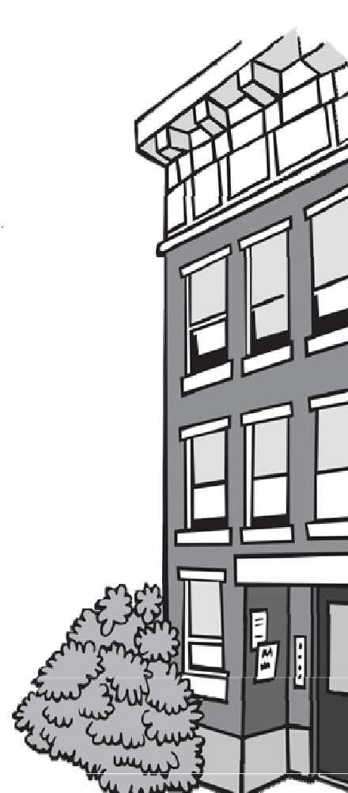

- Hãy nói với chủ nhà ngay nếu phát hiện các côn trùng gây hại như gián hoặc động vật gặm nhấm.
- Tương tự như con người, côn trùng gây hại cũng cần thức ăn và nước để sống. Hãy triệt nguồn ăn uống của chúng!
  - Đậy nắp thùng rác thật chặt. Ủ phân cẩn thận và đậy các thức ăn thừa.
  - Dọn sạch thức ăn thừa và các mảnh vụn ngay lập tức.
  - Rửa bát đĩa bẩn ngay; đừng để chúng trên quầy hoặc trong bồn rửa bát. Khi rửa xong, hãy lau khô bát đĩa và xả sạch bồn rửa bát.
  - Bảo quản thực phẩm như mì ống, gạo, bột mì và ngũ cốc trong hộp đậy kín.
  - Luôn dọn sạch nước đọng ngay và báo cho chủ nhà biết nếu có vòi hoặc đường ống bị rò rỉ trong nhà.
  - Đừng để nước đọng lại hoặc rò rỉ ra khỏi chậu hoa hoặc cây cối.
- Các côn trùng gây hại cũng ưa thích những nơi ẩn náu:
  - Hãy giữ cho nhà cửa luôn sạch sẽ và ngăn nắp. Không cất giữ hàng đống túi giấy, báo hoặc hộp bìa cứng.
  - Kiểm tra túi và hộp trước khi mang vào nhà.
  - Nếu phát hiện thấy côn trùng gây hại ở một số nơi nhất định, hãy cho chủ nhà biết và yêu cầu họ bịt kín các vết nứt, lỗ hổng và những nơi ẩn náu.
Việc kiểm soát côn trùng gây hại cần có SỰ CHUNG TAY.
Nếu quý vị vẫn đang làm phần việc của mình nhưng chủ nhà không hỗ trợ, hãy gọi cho cơ quan y tế địa phương và xin chế độ nhà ở.

Có cần gọi chuyên viên đến phun thuốc diệt côn trùng không?
Nếu quý vị sống trong nhà gồm 2 hoặc 3 gia đình chung với chủ nhà thì chủ nhà có thể tự sử dụng mồi, bẫy hoặc thuốc diệt côn trùng. Nếu chủ nhà không sống ở đó hoặc nếu quý vị sống trong tòa nhà có từ 4 đơn vị trở lên thì chuyên viên phun thuốc trừ sâu phải đến đặt mồi, bẫy và/hoặc phun thuốc diệt côn trùng. Nhiều loại thuốc diệt côn trùng rất độc hại và không nên chạm vào. Nếu không sử dụng cẩn thận, chúng cũng có thể gây hại cho người và vật nuôi. Hãy đảm bảo đặt bẫy ở nơi trẻ em và vật nuôi không lại gần được.

Nếu quý vị hoặc người khác thực hiện việc phun thuốc diệt côn trùng, hãy cẩn thận và chuẩn bị kỹ!
Hãy chú ý đến nhãn:
- Đọc và làm theo các thông tin an toàn quan trọng trên nhãn.
- Yêu cầu chủ nhà cung cấp cho quý vị thông tin trên nhãn. Chuyên viên phun thuốc diệt côn trùng sẽ để lại cho quý vị thông tin sản phẩm.
- Để tìm hiểu về nhãn thuốc trừ sâu, hãy truy cập: http://npic.orst.edu/outreach/labelinfographic.jpg
Quý vị nên nắm rõ:
- Vị trí phun thuốc diệt côn trùng trongvà ngoài nhà của mình.
- Người nào sẽ phun thuốc diệt côn trùng.
- Lịch hẹn phun là khi nào. Chủ nhà phải thông báo cho quý vị ít nhất trước 48 giờ.
Cách chuẩn bị:
- Nếu có con nhỏ, hãy cất đồ chơi của chúng đi, đặc biệt là những đồ chơi chúng cho vào miệng. Phải cất thức ăn, bát đĩa, thức ăn và bát cho vật nuôi để thuốc diệt côn trùng không dính vào.
- Hãy đảm bảo người phun thuốc diệt côn trùng có thể dễ dàng đến những khu vực mà quý vị phát hiện thấy côn trùng gây hại. Quý vị có thể cần dọn dẹp những nơi dưới bồn rửa, trong tủ quần áo, hoặc trong nhà kho.
- Quý vị có thể phải ra khỏi nhà trong thời gian Phun thuốc; hãy nhớ mang theo thú cưng.

Tôi phải làm gì nếu có vấn đề với việc phun thuốc diệt côn trùng?
Nếu cho rằng thuốc diệt côn trùng khiến quý vị hoặc gia đình quý vị bị bệnh, quý vị nên:
- Hít thở không khí trong lành.
- Nếu phun thuốc trong nhà thì hãy đi ra ngoài, mở cửa sổ hoặc bật quạt.
- Nói chuyện với bác sĩ.
- Báo cho chủ nhà biết việc phun thuốc có thể gây ra vấn đề.
Nếu cho rằng thuốc diệt côn trùng đã được phun sai cách hoặc không tuân thủ luật pháp tiểu bang hoặc địa phương, hãy liên hệ với cơ quan y tế địa phương hoặc Chương trình Vệ sinh Cộng đồng
EPA Đường dây nóng về thuốc diệt côn trùng
(800) 858-7378

Trung tâm Thông tin về Chất độc Massachusetts: 1 (800) 222-1222

Nếu đã gọi chuyên viên đến phun thuốc diệt côn trùng, hãy liên hệ với Cơ quan Thực thi Thuốc diệt côn trùng Massachusetts để hỏi về giấy phép của Công ty (617) 626-1781

2023




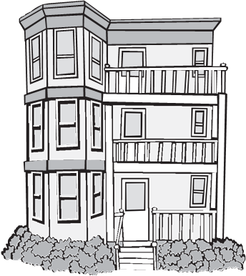
Massachusetts Department of Public Health Bureau of Climate and Environmental Health
Chương trình Vệ sinh Cộng đồng (CSP)
Gọi: 1-617-624-5757
TTY: 1-617-624-5286
Email: communitysanitation@mass.gov
Trang web: www.mass.gov/community-sanitation

